

Υποβολή Δηλώσεων ΦΠΑ /Ανακεφαλαιωτικών Πινάκων

Σύντομη περιγραφή

Ροή εργασιών

Αναλυτική περιγραφή

Σύντομη περιγραφή
Πλέον είναι δυνατόν να χρησιμοποιηθεί η υπηρεσία υποβολής δηλώσεων για την υποβολή των δηλώσεων ΦΠΑ καθώς και των ανακεφαλαιωτικών πινάκων Αποκτήσεων και Παραδόσεων στην Γ.Γ.Π.Σ. . Η νέα υπηρεσία υποβολής μπορεί να λειτουργήσει με όποιον web browser έχει οριστεί ως προκαθορισμένος στο σταθμό εργασίας από τον οποίο γίνεται η υποβολή (internet explorer, Chrome κλπ) . Με την υπηρεσία υποβολών τα ποσά που έχουν που έχουν υπολογιστεί μεταφέρονται στην αντίστοιχη σελίδα της Γ.Γ.Π.Σ. . Διαθέσιμες είναι όλες οι λειτουργίες της σελίδας ( Υποβολή, Ακύρωση, κ.λπ.) .

Επιστροφή

Ροή εργασιών
- Τύποι Φορολογικών Δηλώσεων
- Υποβολή Εκκαθαριστικής Δήλωσης

Αναλυτική περιγραφή

- Τύποι Φορολογικών Δηλώσεων
Στα στοιχεία του τύπου φορολογικής δήλωσης θα πρέπει να ενεργοποιηθεί η παράμετρος «Χρήση υπηρεσίας Υποβολών» ώστε η υποβολή της εκκαθαριστικής δήλωσης να γίνει με τη νέα υπηρεσία .

ΣΗΜΕΙΩΣΗ
Για την υποβολή της εκκαθαριστικής δήλωσης θα χρησιμοποιηθεί o browser (internet explorer, Chrome κ.λπ.) που έχει οριστεί σαν προκαθορισμένος στο σταθμό εργασίας που θα χρησιμοποιηθεί για την υποβολή.
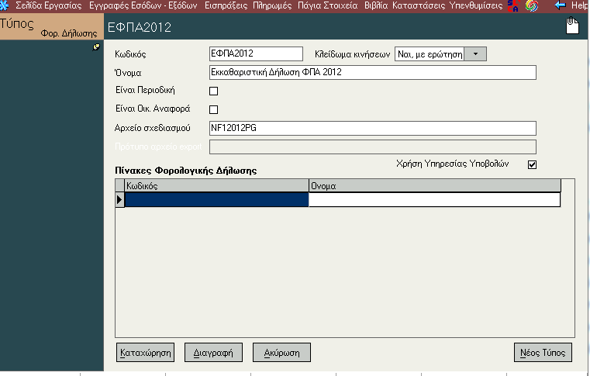
- Υποβολή Δήλωσης
Εφόσον ενεργοποιηθεί η παράμετρος για τη χρήση της υπηρεσίας υποβολών στα στοιχεία του τύπου της δήλωσης, με την υποβολή της δήλωσης τα ποσά που έχουν υπολογιστεί στα στοιχεία της κάθε δήλωσης μεταφέρονται στην αντίστοιχη σελίδα της Γ.Γ.Π.Σ. .

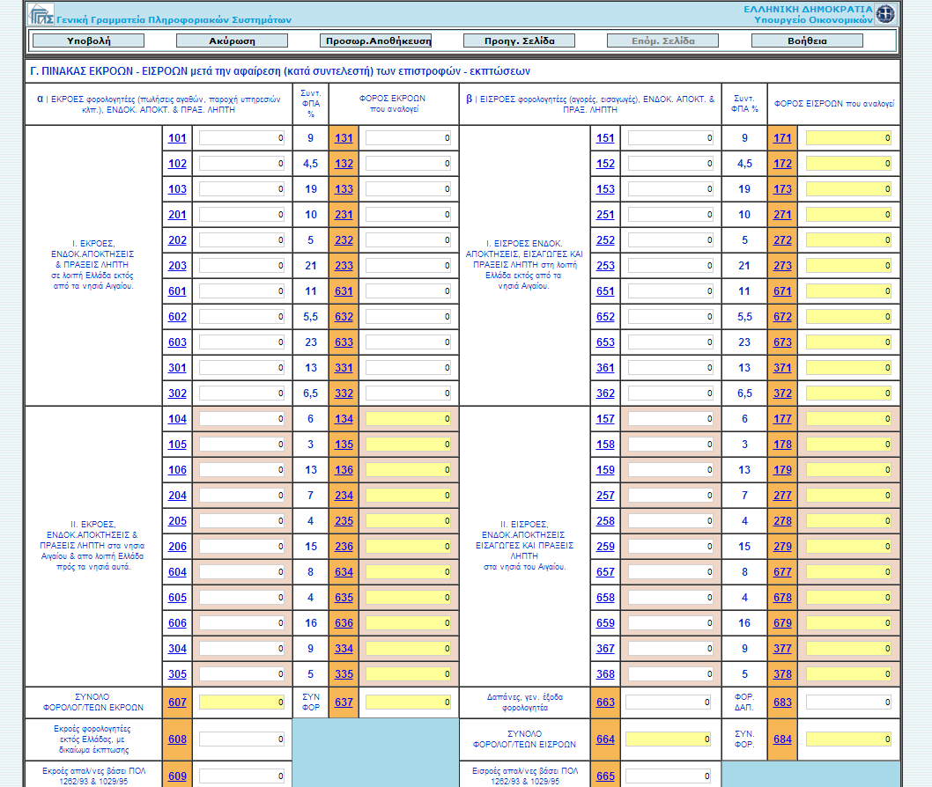

Για την εισαγωγή στη σελίδα της Γ.Γ.Π.Σ χρησιμοποιούνται ο Χρήστης και ο Κωδικός Taxis που έχουν οριστεί στα στοιχεία της εταιρίας για την οποία γίνεται υποβολή της εκκαθαριστικής δήλωσης. (Αν έχει συμπληρωθεί ο χρήστης και ο κωδικός εξουσιοδοτημένου προσώπου τότε θα χρησιμοποιηθούν αυτά τα στοιχεία για την υποβολή).
Με την επιλογή του πλήκτρου της υποβολής στα στοιχεία της δήλωσης θα πρέπει ο χρήστης να επιλέξει τον ρόλο που θα χρησιμοποιηθεί για να γίνει υποβολή της δήλωσης. Ανάλογα με τον ρόλο που θα επιλεγεί στην παρακάτω οθόνη θα χρησιμοποιηθούν και τα αντίστοιχα στοιχεία πρόσβασης που έχουν οριστεί στα στοιχεία της εταιρίας του Accountant.
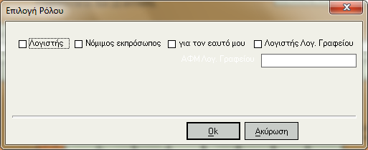

Στη σελίδα που εμφανίζεται στην συνέχεια είναι διαθέσιμες οι παρακάτω λειτουργίες:
- Προηγούμενη – Επόμενη σελίδα : Με την επιλογή «Προηγούμενη σελίδα» - «Επόμενη Σελίδα» είναι δυνατόν ο χρήστης να πλοηγηθεί στα στοιχεία της εκκαθαριστικής δήλωσης.

- Ακύρωση: Αν επιλεγεί «Ακύρωση» θα κλείσει η σελίδα της δήλωσης και θα εμφανιστεί η σελίδα του “taxis”. Δεν έχει γίνει καταχώριση της δήλωσης στη σελίδα της Γ.Γ.Π.Σ. Μετά την ακύρωση θα πρέπει να κλείσει ο Browser. Για να είναι δυνατή η διαχείριση των στοιχείων της δήλωσης στον Accountant, θα πρέπει να με δεξί κλικ στα στοιχεία της δήλωσης να επιλεγεί «Αρχικοποίηση Ηλεκτρονικής υποβολής».

- Υποβολή: Με την επιλογή της υποβολής γίνεται απευθείας υποβολή των στοιχείων της δήλωσης στην αντίστοιχη σελίδα στο Taxis. Εφόσον η καταχώρηση της δήλωσης είναι επιτυχής στην συνέχεια εμφανίζονται και οι κατάλληλες σελίδες με το αποδεικτικό υποβολής, και την επιλογή για την εκτύπωση της ταυτότητας οφειλής εφόσον η δήλωση που υποβάλλεται έχει χρεωστικό υπόλοιπο.

ΣΗΜΕΙΩΣΗ
Αν κατά την υποβολή της δήλωσης εμφανιστεί μήνυμα σφάλματος αναφορικά με την ορθότητα των στοιχείων της δήλωσης που υποβάλλεται, θα πρέπει να κλείσει ο Browser που έχει ανοίξει με τα στοιχεία της δήλωσης. Για να είναι δυνατή η διόρθωση των στοιχείων της δήλωσης στον Accountant θα πρέπει με δεξί κλικ στα στοιχεία της δήλωσης να επιλεγεί «Αρχικοποίηση Ηλεκτρονικής υποβολής». Εφόσον πραγματοποιηθούν οι απαραίτητες διορθώσεις στα στοιχεία της δήλωσης μπορεί να γίνει εκ νέου υποβολή.
Επιπλέον αν γίνει ξεκινήσει η υποβολή της δήλωσης (Προσωρινή ή Οριστική) και κλείσει o χρήστης το Browser με τα στοιχεία της δήλωσης, θα πρέπει για να μπορεί να γίνει διαχείριση των στοιχείων της δήλωσης από την εφαρμογή θα πρέπει να επιλεγεί με δεξί κλικ «Αρχικοποίηση Ηλεκτρονικής υποβολής»
Όταν ολοκληρωθεί η διαδικασία υποβολής εμφανίζεται το αποδεικτικό επιτυχούς υποβολής της δήλωσης. Εφόσον η δήλωση ΦΠΑ που υποβλήθηκε έχει χρεωστικό υπόλοιπο, είναι δυνατή η εκτύπωση της ταυτότητας οφειλής, της δήλωσης.
Εφόσον η υποβολή της δήλωση είναι επιτυχής, με την καταχώρηση των στοιχείων της δήλωσης θα γίνει κλείδωμα των κινήσεων, με ενημέρωση της αντίστοιχης ημερομηνίας στις παραμέτρου ΚΒΣ, είτε με ερώτηση είτε αυτόματα, ανάλογα με την τιμή που έχει οριστεί για την παράμετρο «Κλείδωμα κινήσεων» στα στοιχεία του τύπου της δήλωσης
Επιστροφή

